Об утверждении регламентов государственных услуг
Утративший силу
Постановление акимата города Павлодара Павлодарской области от 28 декабря 2012 года N 1727/27. Зарегистрировано Департаментом юстиции Павлодарской области 24 января 2013 года N 3383. Утратило силу постановлением акимата города Павлодара Павлодарской области от 20 июня 2013 года N 778/3
Сноска. Утратило силу постановлением акимата города Павлодара Павлодарской области от 20.06.2013 N 778/3.
Примечание РЦПИ:
В тексте сохранена авторская орфография и пунктуация.
В соответствии с пунктом 4 статьей 9–1 Закона Республики Казахстан от 27 ноября 2000 года "Об административных процедурах", постановлением Правительства Республики Казахстан от 20 июля 2010 года N 745 "Об утверждении реестра государственных услуг, оказываемых физическими и юридическим лицам", в целях качественного оказания государственных услуг акимат города Павлодара ПОСТАНОВЛЯЕТ:
1. Утвердить прилагаемые регламенты государственных услуг:
1) "Утверждение кадастровой (оценочной) стоимости конкретных земельных участков, продаваемых в частную собственность государством";
2) "Утверждение землеустроительных проектов по формированию земельных участков";
3) "Выдача решения на изменение целевого назначения земельного участка";
4) "Выдача разрешения на использование земельного участка для изыскательских работ".
2. Государственному учреждению "Отдел земельных отношений города Павлодара" обеспечить в установленном порядке регистрацию в органах юстиции и официальное опубликование настоящего постановления.
3. Контроль за выполнением настоящего постановления возложить на курирующего заместителя акима города.
4. Настоящее постановление вводится в действие по истечении десяти календарных дней после его первого официального опубликования.
Аким города Павлодара О. Каиргельдинов
"СОГЛАСОВАНО"
Директор Республиканского
государственного предприятия
на праве хозяйственного ведения
"Научно производственный центр
земельного кадастра" Агентства
Республики Казахстан по
управлению земельными ресурсами И. Шуленбаев
28 декабря 2012 год
Утвержден
постановлением акимата
города Павлодара
от 28 декабря 2012 года N 1727/27
Регламент государственной услуги
"Утверждение кадастровой (оценочной)
стоимости конкретных земельных участков,
продаваемого в частную собственность государством"
1. Общие положения
1. Настоящий регламент "Утверждение кадастровой (оценочной) стоимости конкретных земельных участков, продаваемого в частную собственность государством" (далее - Регламент) разработан в соответствии с постановлением Правительства Республики Казахстан от 01 ноября 2012 года N 1392 "Об утверждении стандартов государственных услуг, оказываемых Агентством Республики Казахстан по управлению земельными ресурсами и местными исполнительными органами в сфере земельных отношений, геодезии и картографии, и внесении изменений в постановление Правительства Республики Казахстан от 20 июля 2010 года N 745 "Об утверждении реестра государственных услуг, оказываемых физическим и юридическим лицам" (далее - Стандарт).
2. Государственная услуга "Утверждение кадастровой (оценочной) стоимости конкретных земельных участков, продаваемого в частную собственность государством" оказывается государственными учреждениями Республиканское государственное предприятие на праве хозяйственного ведения "Научно производственный центр земельного кадастра Агентства Республики Казахстан по управлению земельными ресурсами (далее - центр) по адресу: г. Павлодар, ул. Площадь. Победы 17 и государственное учреждение "Отдел земельных отношений города Павлодара", (далее - отдел) по адресу: город. Павлодар, улица. Кривенко 25. Телефон 652408.
3. Форма оказываемой государственной услуги: не автоматизированная.
4. Информация о государственной услуге располагается на:
1) стендах уполномоченного органа и опубликовывается в средствах массовой информации на государственном и русском языках;
2) интернет-ресурсе Агентства Республики Казахстан по управлению земельными ресурсами www.auzr.kz.
5. Результатом оказания государственной услуги является утвержденный акт кадастровой (оценочной) стоимости земельного участка на бумажном носителе или мотивированный ответ об отказе в предоставлении государственной услуги с указанием причины отказа, в письменном виде.
6. Государственная услуга оказывается физическим и юридическим лицам (далее – Получатель).
7. Срок оказания государственной услуги:
1) с момента сдачи получателем необходимых документов, указанных в пункте 11 стандарта – 3 рабочих дня;
2) максимально допустимое время ожидания в очереди при сдаче и получении документов – 30 минут;
3) максимально допустимое время обслуживания при сдаче и получении документов – 30 минут.
8. Государственная услуга оказывается бесплатно.
9. График уполномоченного органа: ежедневно с понедельника по пятницу включительно с 9-00 часов до 18-30 часов, перерыв на обед с 13-00 до 14-30 часов, выходные дни: суббота, воскресенье и праздничные дни.
Прием осуществляется в порядке очереди без предварительной записи и ускоренного обслуживания.
2. Описание порядка действий (взаимодействия)
в процессе оказания государственной услуги
10. Для получения государственной услуги получатель представляет документы, в уполномоченный орган согласно пункту 11 Стандарта.
11. Прием документов осуществляется уполномоченным органом и получателю выдается расписка о приеме документов, согласно пункту 11 стандарта.
12. Утвержденный акт кадастровой (оценочной) стоимости земельного участка выдается при личном посещении получателю либо по доверенности уполномоченному лицу.
13. В предоставлении государственной услуги отказывается в случае непредставления получателем документов, указанных в пункте 11 настоящего стандарта
Получателю направляется письменное уведомление в течение одного дня, со дня поступления заявления с указанием документа, на основании которого приостановлено утверждение акта кадастровой (оценочной) стоимости земельного участка и сроков приостановления с указанием последующих действий получателя для устранения причин приостановления оформления.
В случае если уполномоченный орган в установленные сроки не выдал получателю утвержденный акт кадастровой (оценочной) стоимости земельного участка или мотивированный ответ об отказе в предоставлении государственной услуги, то с даты истечения сроков их выдачи акт кадастровой (оценочной) стоимости земельного участка считается утвержденным.
14. В процессе оказания государственной услуги участвуют следующие структурно-функциональная единицы (далее - единица):
1) Специалист центра;
2) Специалист отдела;
3) Начальник отдела.
15. Текстовое табличное описание последовательности и взаимодействие административных действий (процедур) каждой единицы с указанием срока выполнения каждого административного действия (процедуры) приведено в приложении 1 к регламенту.
16. Схема, отражающие взаимосвязь между логической последовательностью административных действий в процессе оказания государственной услуги и единиц, приведены в приложении 2 к регламенту.
3. Ответственность должностных лиц,
оказывающих государственные услуги
17. Должностные лица уполномоченного органа несут ответственность за принимаемые ими решения и действия (бездействия) в ходе оказания государственной услуги в порядке, предусмотренными законами Республики Казахстан.
Приложение 1
к регламенту оказания государственной услуги
"Утверждение кадастровой (оценочной) стоимости
конкретных земельных участков, продаваемого
в частную собственность государством"
Описание последовательности и взаимодействие
административных действий (процедур) и единиц
N п/п | N действия (хода, потока работ) | 1 | 2 | 3 | 4 | 5
1 | Наименование Единиц | Специалист центра | Специалист отдела |  | Начальник отдела | Специалист отдела | Специалист центра
2 | Наименование действия (процесса, процедуры, операции) и их описание | принимает на утверждение кадастрово (оценочной) стоимости конкретных земельных участков, продаваемых в частную собственность государством | принимает вносит запись о приеме документов в электронную базу. Выдача расписки в получении необходимых документов либо мотивированный ответ об отказе в предоставлении услуги и регистрируется в журнал регистрации |  | рассматривает документы на утверждение кадастрово (оценочной) стоимости конкретных земельных участков, продаваемых в частную собственность государством, либо мотивированный ответ об отказе в предоставлении услуги и передает специалисту | выдает специалисту центра утвержденный кадастров (оценочной) стоимости конкретных земельных участков, продаваемых в частную собственность государством на бумажном носителе | выдает получателю утвержденный кадастров (оценочной) стоимости конкретных земельных участков, продаваемых в частную собственность государством, либо мотивированный ответ об отказе в предоставлении услуги и передает специалистом
3 | Форма завершения (данные, документ, организационно-распорядительное решение) |  | мотивированного ответа об отказе в предоставлении услуги |  | мотивированный ответ об отказе в предоставлении услуги и передает специалистом | мотивированный ответ об отказе в предоставлении услуги и передает специалистом | мотивированный ответ об отказе в предоставлении услуги и передает специалистом
5 | Сроки исполнения | в течение 1 дня
 |  | 30 минут |  | 1 рабочий день |  | 30 минут
Приложение 2
к регламенту оказания государственной услуги
"Утверждение кадастровой (оценочной) стоимости
конкретных земельных участков, продаваемого
в частную собственность государством"
Схема последовательности и взаимодействий
административных действий (процедур) каждой единицы
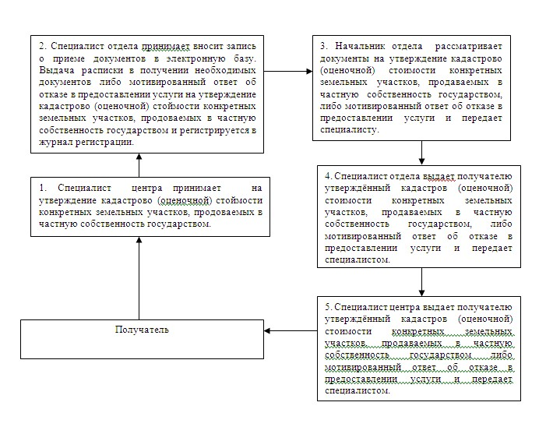
Утвержден
постановлением акимата
города Павлодара
от 28 декабря 2012 года N 1727/27
Регламент государственной услуги
"Утверждение землеустроительных проектов
по формированию земельных участков"
1. Общие положения
1. Настоящий регламент "Утверждение землеустроительных проектов по формированию земельных участков" (далее - Регламент) разработан в соответствии с постановлением Правительства Республики Казахстан от 01 ноября 2012 года N 1392 "Об утверждении стандартов государственных услуг, оказываемых Агентством Республики Казахстан по управлению земельными ресурсами и местными исполнительными органами в сфере земельных отношений, геодезии и картографии, и внесении изменений в постановление Правительства Республики Казахстан от 20 июля 2010 года N 745 "Об утверждении реестра государственных услуг, оказываемых физическим и юридическим лицам" (далее - Стандарт).
2. Государственная услуга "Утверждение землеустроительных проектов по формированию земельных участков" оказывается государственное учреждение "Отдел земельных отношений города Павлодара", по адресу: город. Павлодар, улица. Кривенко 25. Телефон 652408.
3. Форма оказываемой государственной услуги: не автоматизированная.
4. Информация о государственной услуге располагается на:
1) стендах уполномоченного органа и опубликовывается в средствах массовой информации на государственном и русском языках;
2) интернет-ресурсе Агентства Республики Казахстан по управлению земельными ресурсами www.auzr.kz.
5. Результатом оказания государственной услуги является утвержденный землеустроительный проект по формированию земельного участка (далее – землеустроительный проект) на бумажном носителе или мотивированный ответ об отказе в предоставлении услуги с указанием причины отказа в письменном виде.
6. Государственная услуга оказывается физическим и юридическим лицам (далее – Получатель).
7. Срок оказания государственной услуги:
1) с момента сдачи получателем необходимых документов, указанных в пункте 11 стандарта – 7 рабочих дней;
2) максимально допустимое время ожидания в очереди при сдаче и получении документов – 30 минут;
3) максимально допустимое время обслуживания при сдаче и получении документов – 30 минут.
8. Государственная услуга оказывается бесплатно.
9. График уполномоченный органа: ежедневно с понедельника по пятницу включительно с 9-00 часов до 18-30 часов, перерыв на обед с 13-00 до 14-30 часов, выходные дни: суббота, воскресенье и праздничные дни.
2. Описание порядка действий (взаимодействия)
в процессе оказания государственной услуги
10. Для получения государственной услуги получатель представляет документы, в уполномоченный орган согласно пункту 11 Стандарта.
11. Прием документов осуществляется уполномоченным органом и получателю выдается расписка о приеме документов, согласно пункту 11 стандарта.
12. Утвержденный землеустроительный проект по формированию земельных участков выдается при личном посещении получателю либо по доверенности уполномоченному лицу.
13. В предоставлении государственной услуги отказывается в случае, если составленный землеустроительный проект не соответствует:
1) нормам и требованиям Земельного кодекса Республики Казахстан;
2) Правилам ведения государственного земельного кадастра в Республике Казахстан, утвержденным постановлением Правительства Республики Казахстан от 20 сентября 2003 года N 958.
Получателю направляется письменное уведомление с указанием документа, на основании которого отказывают в утверждении землеустроительного проекта и последующих действий получателя для устранения причин.
При непредставлении полного перечня документов, указанных в пункте 11 стандарта, уполномоченный орган письменно информируют получателя о причине отказа в предоставлении государственной услуги в срок, не превышающий двух рабочих дней с момента подачи документов.
В случае если уполномоченный орган в установленные сроки не выдал получателю утвержденный землеустроительный проект или мотивированный ответ об отказе в предоставлении государственной услуги, то с даты истечения сроков его выдачи землеустроительный проект считается утвержденным.
14. В процессе оказания государственной услуги участвуют следующие структурно-функциональная единицы (далее - единица):
1) специалист уполномоченного органа;
2) начальник отдела.
15. Текстовое табличное описание последовательности и взаимодействие административных действий (процедур) каждой единицы с указанием срока выполнения каждого административного действия (процедуры) приведено в приложении 1 к регламенту.
16. Схема, отражающие взаимосвязь между логической последовательностью административных действий в процессе оказания государственной услуги и единиц, приведены в приложении 2 к регламенту.
3. Ответственность должностных лиц,
оказывающих государственные услуги
17. Должностные лица уполномоченного органа несут ответственность за принимаемые ими решения и действия (бездействия) в ходе оказания государственной услуги в порядке, предусмотренном законами Республики Казахстан.
Приложение 1
к регламенту оказания государственной услуги
"Утверждение землеустроительных проектов
по формированию земельных участков"
Описание последовательности и взаимодействие
административных действий (процедур) и единиц
N п/п | N действия (хода, потока работ) | 1 | 2 | 3
1 | Наименование Единиц | Специалист уполномоченного органа | Начальник отдела | Специалист уполномоченного органа
2 | Наименование действия (процесса, процедуры, операции) и их описание | Принимает вносит запись о приеме документов в электронную базу на утверждение землеустроительного проекта по формированию земельного участка | Рассматривает документы и утверждает землеустроительный проект по формированию земельного участка, либо мотивированный ответ об отказе в предоставлении услуги и передает специалисту | Выдача получателю на утвержденного землеустроительного проекта по формированию земельного участка на бумажном носителе или мотивированный ответ об отказе в предоставлении государственной услуги
3 | Форма завершения (данные, документ, организационно-распорядительное решение) | Выдача расписки в получении необходимых документов получателю государственной услуги либо мотивированный ответ об отказе в предоставлении услуги | мотивированного ответ об отказе в предоставлении услуги | утвержденного землеустроительного проекта по формированию земельного участка Регистрирует в журнале и выдает получателю
5 | Сроки исполнения | Не более 2 рабочих дней с момента подачи документа
 |  | 30 минут | 5 рабочих дней, | 30 минут
Приложение 2
к регламенту оказания государственной услуги
"Утверждение землеустроительных проектов
по формированию земельных участков"
Схема последовательности и взаимодействий
административных действий (процедур) каждой единицы
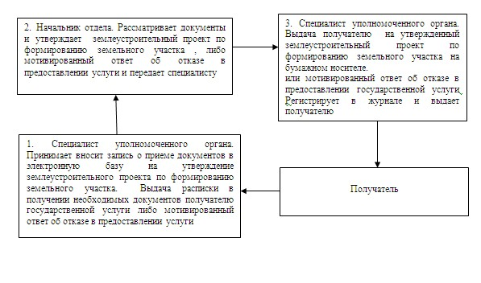
Утвержден
постановлением акимата
города Павлодара
от 28 декабря 2012 года N 1727/27
Регламент государственной услуги
"Выдача решения на изменение
целевого назначения земельного участка"
1. Общие положения
1. Настоящий регламент "Выдача решения на изменение целевого назначения земельного участка" (далее - Регламент) разработан в соответствии с постановлением Правительства Республики Казахстан от 01 ноября 2012 года N 1392 "Об утверждении стандартов государственных услуг, оказываемых Агентством Республики Казахстан по управлению земельными ресурсами и местными исполнительными органами в сфере земельных отношений, геодезии и картографии, и внесении изменений в постановление Правительства Республики Казахстан от 20 июля 2010 года N 745 "Об утверждении реестра государственных услуг, оказываемых физическим и юридическим лицам" (далее - Стандарт).
2. Государственная услуга "Выдача решения на изменение целевого назначения земельного участка" оказывается государственным учреждением. государственное учреждение "Отдел земельных отношений города Павлодара", по адресу: город. Павлодар, улица. Кривенко 25. Телефон 652408.
3. Форма оказываемой государственной услуги: не автоматизированная.
4. Информация о государственной услуге располагается на:
1) интернет-ресурсе Агентства Республики Казахстан по управлению земельными ресурсами www.auzr.kz;
2) стендах в здании уполномоченного органа и опубликовывается в средствах массовой информации на государственном и русском языках;
5. Результатом оказания государственной услуги является выдача решения на изменение целевого назначения земельного участка (далее решение) на бумажном носителе либо мотивированный ответ об отказе в предоставлении государственной услуги с указанием причины отказа в письменном виде.
6. Государственная услуга оказывается физическим и юридическим лицам (далее – Получатель).
7. Сроки оказания государственной услуги:
1) с момента сдачи получателем необходимых документов, указанных в пункте 11 стандарта – 37 календарных дней;
2) максимально допустимое время ожидания в очереди при сдаче и получении документов – 30 минут;
3) максимально допустимое время обслуживания при сдаче и получении документов – 30 минут.
8. Государственная услуга оказывается бесплатно.
9. График уполномоченный органа: ежедневно с понедельника по пятницу включительно с 9-00 часов до 18-30 часов, перерыв на обед с 13-00 до 14-30 часов, выходные дни: суббота, воскресенье и праздничные дни.
Прием осуществляется в порядке очереди с 9-00 часов до 18-30 часов без предварительной записи и ускоренного обслуживания.
2. Описание порядка действий (взаимодействия)
в процессе оказания государственной услуги
10. Для получения государственной услуги получатель представляет документы, в уполномоченный орган согласно пункту 11 Стандарта.
11. Прием документов осуществляется уполномоченным органом и получателю выдается расписка о приеме документов, согласно пункту 11 стандарта.
12. Решение выдается при личном посещении получателю либо по доверенности уполномоченному лицу.
13. В предоставлении государственной услуги уполномоченным органом будет отказано в случае невозможности изменения целевого назначения земельного участка в соответствии с его правовым режимом, принадлежность категорий земель и разрешенного использования в соответствии с зонированием земель.
При непредставлении полного перечня документов, предусмотренных пунктом 11 Стандарта, местный исполнительный орган письменно информирует получателя государственной услуги о причине отказа в предоставлении государственной услуги в срок, не превышающий двух рабочих дней с момента подачи документов.
В случае если уполномоченный орган в установленные сроки не выдал получателю решение или мотивированный ответ об отказе в предоставлении услуги, то с даты истечения сроков его выдачи решение считается выданным.
14. В процессе оказания государственной услуги участвуют следующие структурно-функциональная единицы (далее - единица):
1) специалист уполномоченного органа;
2) земельная комиссия
3) заседание акимата города Павлодара
15. Текстовое табличное описание последовательности и взаимодействие административных действий (процедур) каждой единицы с указанием срока выполнения каждого административного действия (процедуры) приведено в приложении 1 к регламенту.
16. Схема, отражающие взаимосвязь между логической последовательностью административных действий в процессе оказания государственной услуги и единиц, приведены в приложении 2 к регламенту.
3. Ответственность должностных лиц,
оказывающих государственные услуги
17. Должностные лица уполномоченного органа несут ответственность за принимаемые ими решения и действия (бездействия) в ходе оказания государственной услуги в порядке, предусмотренном законами Республики Казахстан.
Приложение 1
к регламенту оказания государственной услуги
"Выдача решения на изменение целевого
назначения земельного участка"
Описание последовательности и взаимодействие
административных действий (процедур) и единиц
N п/п | N действия (хода, потока работ) | 1 | 2 | 3 | 4
1 | Наименование Единиц | Специалист уполномоченного органа | Земельная комиссия | Заседание акимата города Павлодара | Специалист уполномоченного органа
2 | Наименование действия (процесса, процедуры, операции) и их описание | Принимает заявление, вносит запись о приеме документов в электронную базу, регистрация в электронном документа обороте | Рассматривает документы, на городской комиссии по предоставлению земельных участков на земле пользования либо мотивированный ответ об отказе в предоставлении услуги и передает специалисту | Выносит решения на изменение целевого назначения земельного участка на заседания акимата города Павлодара | Выдача получателю решения на изменение целевого назначения земельного участка на бумажном носителе мотивированный ответ об отказе в предоставлении услуги
3 | Форма завершения (данные, документ, организационно-распорядительное решение) | Выдача расписки в получении необходимых документов получателю государственной услуги либо мотивированный ответ об отказе в предоставлении услуги | мотивированного ответа об отказе в предоставлении услуги |  | Решения на изменение целевого назначения земельного участка регистрирует в журнале и выдает получателю
5 | Сроки исполнения | Не более 2 рабочих дней с момента подачи документа
 |  | 30 минут | 35 рабочих дней |  | 30 минут
Приложение 2
к регламенту оказания государственной услуги
"Выдача решения на изменение целевого
назначения земельного участка"
Схема последовательности и взаимодействий
административных действий (процедур) каждой единицы
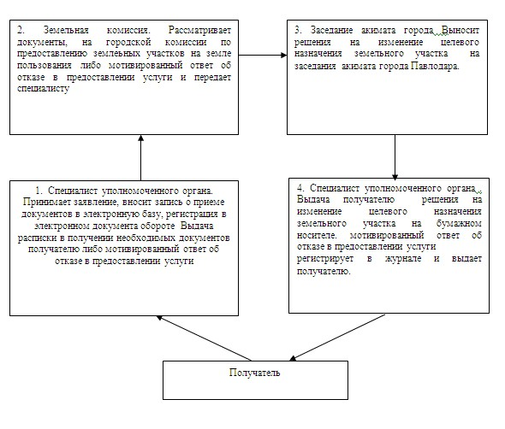
Утвержден
постановлением акимата
города Павлодара
от 28 декабря 2012 года N 1727/27
Регламент государственной услуги
"Выдача разрешения на использование земельного
участка для изыскательских работ"
1. Общие положения
1. Настоящий регламент "Выдача разрешения на использование земельного участка для изыскательских работ" (далее - Регламент) разработан в соответствии с постановлением Правительства Республики Казахстан от 01 ноября 2012 года N 1392 "Об утверждении стандартов государственных услуг, оказываемых Агентством Республики Казахстан по управлению земельными ресурсами и местными исполнительными органами в сфере земельных отношений, геодезии и картографии, и внесении изменений в постановление Правительства Республики Казахстан от 20 июля 2010 года N 745 "Об утверждении реестра государственных услуг, оказываемых физическим и юридическим лицам" (далее - Стандарт).
2. Государственная услуга "Выдача разрешения на использование земельного участка для изыскательских работ" оказывается государственным учреждением "Отдел земельных отношений города Павлодара", по адресу: город. Павлодар, улица. Кривенко 25. Телефон 652408.
3. Форма оказываемой государственной услуги: не автоматизированная.
4. Информация о государственной услуге располагается на:
1) интернет-ресурсе Агентства Республики Казахстан по управлению земельными ресурсами: www.auzr.kz;
2) стендах в здании уполномоченного органа и опубликовывается в средствах массовой информации на государственном и русском языках.
5. Результатом оказания государственной услуги является выдача разрешения на использование земельного участка для изыскательских работ (далее – разрешение) на бумажном носителе либо мотивированный ответ об отказе в предоставлении государственной услуги с указанием причины отказа в письменном виде.
6. Государственная услуга оказывается физическим и юридическим лицам (далее – Получатель).
7. Сроки оказания государственной услуги:
1) с момента сдачи получателем необходимых документов, указанных в пункте 11 стандарта – 10 рабочих дней;
2) максимально допустимое время ожидания до получения, оказываемой на месте в день обращения заявителя (при регистрации) - не более 30 минут;
3) максимально допустимое время обслуживания получателя, оказываемой на месте в день обращения заявителя - не более 30 минут.
8. Государственная услуга оказывается бесплатно.
9. График уполномоченного органа: ежедневно с понедельника по пятницу включительно с 9-00 часов до 18-30 часов, перерыв на обед с 13-00 до 14-30 часов, выходные дни: суббота, воскресенье и праздничные дни.
Прием осуществляется в порядке очереди с 9-00 часов до 18-30 часов без предварительной записи и ускоренного обслуживания.
2. Описание порядка действий (взаимодействия)
в процессе оказания государственной услуги
10. Для получения государственной услуги получатель государственной услуги представляет документы, в уполномоченный орган согласно пункту 11 Стандарта.
11. Прием документов осуществляется уполномоченным органом и получателю выдается расписка о приеме документов, согласно пункту 11 стандарта.
12. Выдача разрешения осуществляется лично получателю либо по доверенности уполномоченному лицу.
13. В предоставлении государственной услуги отказывается в случае проведения сезонных сельскохозяйственных работ.
При непредставлении полного перечня документов, предусмотренных пунктом 11 Стандарта, местный исполнительный орган письменно информирует получателя о причине отказа в предоставлении государственной услуги в срок, не превышающий двух рабочих дней с момента подачи документов.
В случае если местный исполнительный орган в установленные сроки не выдал получателю разрешение или мотивированный ответ об отказе в предоставлении услуги, то с даты истечения сроков его выдачи разрешение считается выданным.
14. В процессе оказания государственной услуги участвуют следующие структурно-функциональная единицы (далее - единица):
1) специалист уполномоченного органа;
2) начальник отдела.
15. Текстовое табличное описание последовательности и взаимодействие административных действий (процедур) каждой единицы с указанием срока выполнения каждого административного действия (процедуры) приведено в приложении 1 к регламенту.
16. Схема, отражающие взаимосвязь между логической последовательностью административных действий в процессе оказания государственной услуги и единиц, приведены в приложении 2 к регламенту.
3. Ответственность должностных лиц,
оказывающих государственные услуги
17. Должностные лица уполномоченного органа несут ответственность за принимаемые ими решения и действия (бездействия) в ходе оказания государственной услуги в порядке, предусмотренном законами Республики Казахстан.
Приложение 1
к регламенту оказания государственной услуги
"Выдача разрешения на использование земельного
участка для изыскательских работ"
Описание последовательности и взаимодействие
административных действий (процедур) и единиц
N п/п | N действия (хода, потока работ) | 1 | 2 | 3
1 | Наименование Единиц | Специалист уполномоченного органа | Начальник отдела | Специалист уполномоченного органа
2 | Наименование действия (процесса, процедуры, операции) и их описание | Принимает вносит запись о приеме документов в электронную базу для выдачи разрешения на использования земельного участка для изыскательных работ | Рассматривает документы, утверждает либо мотивированный ответ об отказе в предоставлении услуги и передает специалисту | Выдача получателю разрешения на использование земельного участка для изыскательных работ на бумажном носителе или мотивированный ответ об отказе в Приложение 1 к регламенту оказания государственной услуги "Выдача решения на изменение целевого назначения земельного участка" предоставлении государственной услуги
3 | Форма завершения (данные, документ, организационно-распорядительное решение) | Выдача расписки в получении необходимых документов получателю государственной услуги либо мотивированный ответ об отказе в предоставлении услуги | мотивированного ответа об отказе в предоставлении услуги | разрешения на использование земельного участка для изыскательных работ Регистрирует в журнале и выдает получателю
5 | Сроки исполнения | Не более 2 рабочих дней с момента подачи документа
 |  | 30 минут | 8 рабочих дней | 30 минут
Приложение 2
к регламенту оказания государственной услуги
"Выдача разрешения на использование земельного
участка для изыскательских работ"
Схема последовательности и взаимодействий
административных действий (процедур) каждой единицы
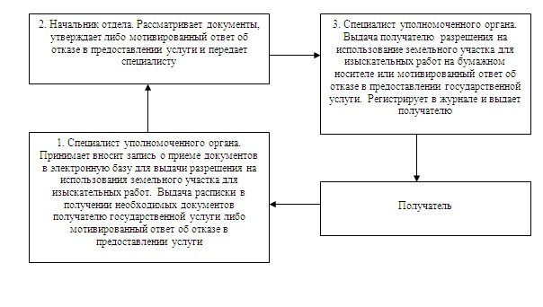

© 2012. РГП на ПХВ «Институт законодательства и правовой информации Республики Казахстан» Министерства юстиции Республики Казахстан

